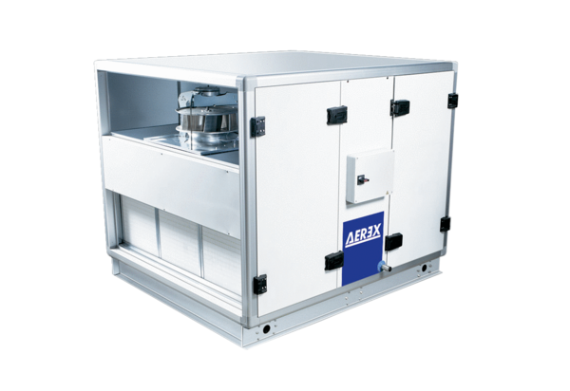Luft-Luft Wärmerückgewinnungs-Zentralgerät Reco-Boxx 3000 ZXR-LVerpackungseinheit: 1 StückSortiment: 19
Artikelnummer: 0040.0792Hersteller: AEREX

